diálogo conteúdo-pedagogia-tecnologia na especialização educação na cultura digital: uma análise dos núcleos Específicos de ciências
Maíra Marques de Oliveira
Marina Bazzo de Espíndola
Henrique César da Silva
Universidade Federal de Santa Catarina (UFSC)
maihramarques@gmail.com

Modalidade: Seminário de Pesquisa
Eixo Temático: 3. Formação de Educadores
Resumo:
A formação de professores para o uso das tecnologias digitais visava inicialmente competências técnicas e, atualmente, busca a integração crítica e criativa das tecnologias. Com esse viés, surge o curso de especialização Educação na Cultura Digital, o qual apresenta Núcleos Específicos que dialogam com as disciplinas da Educação Básica. A formação de professores de ciências naturais para o uso das tecnologias digitais apresenta uma série de complexidades próprias da área, visto que há uma interação entre ciência, tecnologia e sociedade. Assim, utilizando-se da análise textual discursiva e tendo como referencial teórico-metodológico o modelo do conhecimento pedagógico tecnológico de conteúdo, busca-se compreender como os Núcleos Específicos da área de ciências naturais dialogam com as tecnologias de maneira a formar educadores capazes de integrá-las de forma crítica e criativa nos currículos escolares.
Palavras-chave: formação de professores, conhecimento pedagógico tecnológico de conteúdo, tecnologias digitais da informação e comunicação, integração tecnológica.

INTRODUÇÃo
Em 1997, Martorella descreveu a tecnologia como “a sleeping giant in the curriculum” (p. 511) e apesar dos quase vinte anos em que a frase foi escrita, o gigante ainda parece estar adormecido. O impacto das tecnologias digitais da informação e comunicação (TDIC) no contexto escolar não depende somente do acesso às mesmas, mas de como elas são utilizadas. Entre as razões para isso, destacam-se fatores relacionados às políticas públicas, escola, tecnologias, estudantes e professores. Ao nível do professor alguns tipos de barreira são comuns, sendo que as mesmas podem ser superadas através de formação para o uso das TDIC, visto que a ausência de formação é uma das causas da não integração das TDIC nos processos de ensino-aprendizagem.
No Brasil, diversos programas de formação de professores para o uso das TDIC foram desenvolvidos, os quais eram voltados para o uso didático-pedagógico das mesmas. Uma vez que atualmente os docentes apresentem pouca ou nenhuma dificuldade no uso pessoal e profissional das TDIC, há uma reformulação das formações continuadas oferecidas. Nesse contexto, o curso de Especialização Educação na Cultura Digital surge como uma nova perspectiva para formar educadores capazes de integrar as TDIC de forma crítica e criativa aos currículos escolares (RAMOS et al, 2013). A especialização está organizada em núcleos modulares, os quais foram escritos sob o viés da autoria compartilhada.
Os núcleos do curso estruturam-se dentro de três componentes, o Plano de Ação Coletivo, os Núcleos de Estudo e o Trabalho de Conclusão de Curso. Os Núcleos de Estudo dividem-se em três tipos, os Núcleos de Base que trabalham os pressupostos teóricos conceituais norteadores do curso (BÚRIGO, CERNY, RAMOS, 2014), os Núcleos Específicos que abordam as potencialidades, possibilidades e limites das TDIC nos componentes curriculares e os Núcleos Avançados que abordam temas que possibilitam refletir sobre possibilidades da integração das TDIC nas práticas pedagógicas.
Dentre os Núcleos Específicos estão quatro Núcleos de Ciências Naturais, os Núcleos de Aprendizagem de Ciências no Ensino Fundamental e TDIC, Aprendizagem de Biologia no Ensino Médio e TDIC, Aprendizagem de Física no Ensino Médio e TDIC e Aprendizagem de Química no Ensino Médio e TDIC. Por mais que as TDIC se apresentam como oportunidades para uma aprendizagem ativa, permitindo a aprendizagem construtivista e a mudança conceitual (JIMOYIANNIS, 2010), o uso das TDIC no ensino de ciências torna ainda mais visível a articulação entre ciência, tecnologia e sociedade (CTS). Assim, há uma série de questões sobre a formação de professores de ciências naturais para o uso e a gestão das tecnologias educacionais em sua prática pedagógica, de modo a facilitar a compreensão de conceitos científicos pelos alunos e para demonstrar a articulação CTS.
Nesse sentido, estrutura-se o problema de pesquisa “Como os Núcleos Específicos da área de ciências dialogam com as TDIC de maneira a formar educadores capazes de integrá-las de forma crítica e criativa nos currículos escolares?” Essa integração das TDIC de forma crítica está relaciona com a percepção do papel das tecnologias e “na capacidade do professor em lidar com essas diversas tecnologias, interpretando sua linguagem e criando novas formas de expressão, além de distinguir como, quando e por que são importantes e devem ser utilizadas no processo educativo” (SAMPAIO; LEITE, 1999, p. 100). Assim, a integração crítica das TDIC no contexto escolar não está relacionada ao quanto o professor as utiliza, mas como e para que fins. Diante do exposto, o objetivo geral da pesquisa é compreender como os Núcleos Específicos da área de ciências dialogam com as TDIC de maneira a formar educadores capazes de integrar de forma crítica e criativa as TDIC nos currículos escolares.

qUADRO teórico
O modelo conceitual denominado conhecimento pedagógico tecnológico de conteúdo (TPACK) foi introduzido à pesquisa educacional recentemente, embora ainda à procura de uma conceituação sólida (ANGELI; VALANIDES, 2015, GRAHAM, 2011). Esse modelo é comumente representado usando um diagrama de Venn com três círculos sobrepostos (Figura 01), cada um representando uma forma distinta de conhecimento dos professores. A estrutura inclui três núcleos de conhecimento: o conhecimento pedagógico (PK), conhecimento do conteúdo (CK), e conhecimento tecnológico (TK). O PK compreende conhecimentos sobre a forma como os estudantes aprendem, abordagens de ensino, métodos de avaliação e conhecimentos sobre as diferentes teorias de aprendizagem (MISHRA; KOEHLER, 2006). O CK é o conhecimento sobre o assunto a ser ensinado e aprendido, ouseja, o conhecimento sobre conceitos, teorias e procedimentos dentro de uma área, além da compreensão da natureza do conhecimento. O TK é o conhecimento sobre as tecnologias, envolvendo as habilidades necessárias para operar as mesmas, como conhecimentos sore sistemas operacionais, hardware, Internet, planilha digital etc.

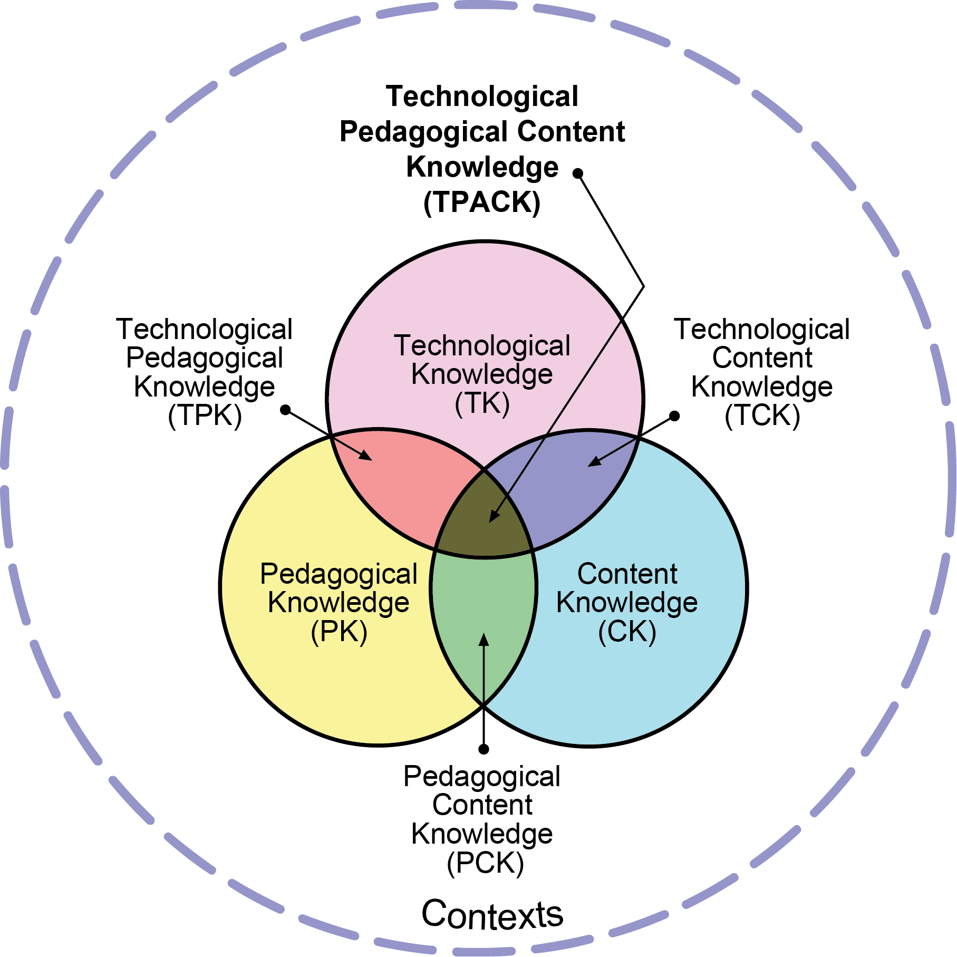
Figura 1 Representação Gráfica do modelo TPACK (Fonte: www.tpack.org)

O TPAK deve ser compreendido através das conexões e interações entre os três dominios de conhecimento, bem como pelas transformação que ocorrem quando combinamos esses conhecimentos. Acreditamos no TPACK como referencial teórico para a formação dos professores para o uso da tecnologia, uma vez que o uso das TDIC em sala de aula requer do professor a integração dos três domínios de conhecimento presentes no modelo TPACK.

METODOLOGIA
Essa pesquisa, de cunho qualitativo, pretende através da análise textual discursiva (ATD) cumprir o objetivo do estudo e as questões que dele surgem. A ATD é uma abordagem de análise de dados que transita entre a análise de conteúdo e a análise de discurso (MORAES, 2003), sendo organizada em torno de um processo que pode ser entendido como um ciclo, sendo que o mesmo é composto pela desmontagem dos textos, a categorização e a emergência de uma nova compreensão do corpus. O corpus é compreendido como um conjunto de documentos sobre os quais a análise textual se materializa (MORAES, 2003), selecionados de acordo com critérios externos relacionados aos objetivos da pesquisa. O corpus da análise textual da pesquisa será compreendido pelos documentos que fundamentaram a especialização Educação na Cultura Digital, os Planos de Ensino-Aprendizagem (PEA) dos Núcleos da área de ciências naturais, os Núcleos Específicos de Ciências, Química, Física e Biologia e as sugestões de atividades desses Núcleos Específicos, além das entrevistas com os autores desses Núcleos. Apesar de que as entrevistas já tenham sido realizadas com os autores anteriormente pelo grupo de pesquisa, pretende-se que após o as análises dos Núcleos da Área de Ciências ocorram novas entrevistas, cujas questões serão formuladas após a análise dos demais corpus que compreendem essa pesquisa.

Resultados esperados
A hipótese levantada é a de que independentemente do marco teórico utilizado pelos autores dos Núcleos Específicos na sua elaboração, o diálogo dos Núcleos com as TDIC está fortemente marcado pela interação de três domínios de conhecimento, uma vez que o diálogo conteúdo-pedagogia-tecnologia parece intrínseco a um processo formativo que busque a integração crítica e criativa das TDIC. Sendo assim, devido a especificidades das disciplinas de Química, Física, Biologia e Ciências e aspectos relacionados a epistemologia dos autores dos Núcleos, acredita-se que esse diálogo deva ocorrer de forma diferente em cada um dos núcleos da área de Ciências.

situação atual do desenvolvimento do projeto
O estudo sobre o estado da arte do TPACK demonstrou que poucos estudos têm sido realizados na América Latina utilizando o modelo TPACK como referencial teórico ou metodológico. As publicações sobre o TPACK concentram-se nas revistas Australasia Journal of Educational Technology, Computers & Education, Journal of Technology, Teacher Education e Journal of Science Education and Technology. Com base no estado da arte serão elaboradas das unidades de análise a priori, as quais nesse primeiro momento vão subsidiar a análise dos núcleos de ciências naturais.

referências bibliográficas
ANGELI, C.; VALANIDES, N. Preface. In: ANGELI, C.; VALANIDES, N. (Org). Technological Pedagogical Content Knowledge: Exploring, Developing, and Assessing TPCK. London: Springer, 2015. p. V-XIII.
BÚRIGO, C. C. D.; CERNY, R. Z.; RAMOS, E. M. F. Curso de especialização educação na cultura digital: proposta pedagógica. In: XXI SEMINARIO internacional de investigación sobre formación de profesores para los paíse del MERCOSUR//CONO SUR, Anais... Bahía Blanca, 2014.
GRAHAM, C. R. Computers & Education Theoretical considerations for understanding technological pedagogical content knowledge ( TPACK ). Computers & Education v. 57, n. 3, p. 1953–1960 , 2011.
JIMOYIANNIS, A. Developing a Technological Pedagogical Content Knowledge Framework for Science Education: Implications of a Teacher Trainers’ Preparation Program. In: PROCEEDINGS OF INFORMING SCIENCE & IT EDUCATION CONFERENCE, 10. 2010, Cassino. Anais... Santa Rosa: Informing Science Institute, p. 597 - 607, 2010.
MARTORELLA, P. H. Technology and the Social Studies – or: Which Way to the Sleeping Giant? Theory and Research in Social Education, v. 25, n. 4, p. 511-514, 1997.

MISHRA, P.; KOEHLER, M. Technological pedagogical content knowledge: A framework for integrating technology in teacher knowledge. Teachers College Record, v. 108, n. 6, p. 1017-1054, 2006.
MORAES, R. Uma Tempesta de Luz: A compreensão possibilitada pela análise textual discursiva. Ciência & Educação, v.9, n.2, p. 191-211, 2003.
RAMOS, E. M. F.et al. Curso de especialização em educação na cultura digital: documento base. Brasília : Ministério da Educação, 2013.
SAMPAIO, M. N.; LEITE, L. S. Alfabetização Tecnológica do Professor. Petrópolis: Vozes, 1999.

